语文教研组会议记录（一）

2022年2月17日

期初语文组第一次教研组会议，主要围绕本学期的教育教学工作进行总体安排，活动主要分为学校活动、名师导教和语文教研组组内三个层面。

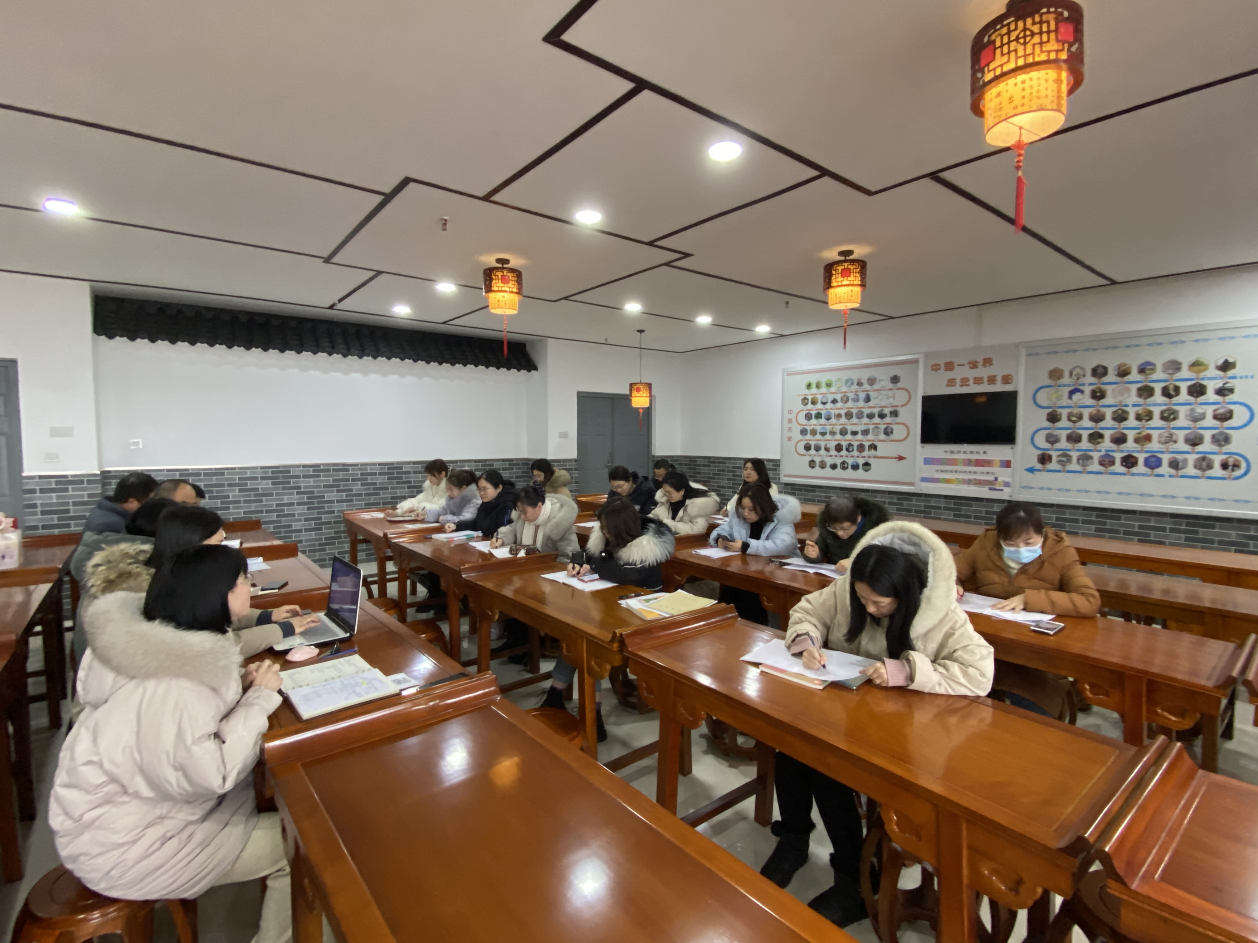

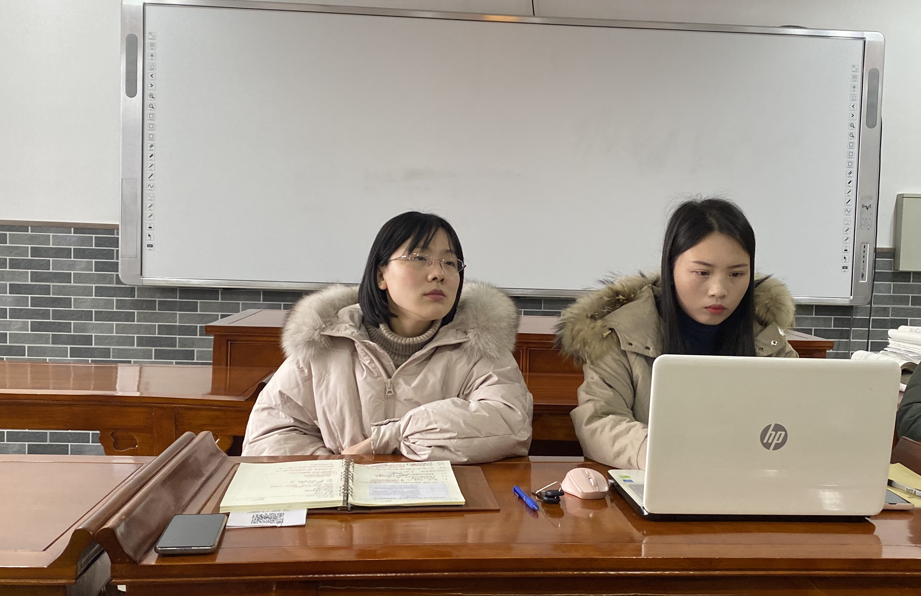

1. 学校层面

各项活动规范化、有序化：

1. “每周一课”需提交教案和反思，石老师负责收齐并传到校园网。
2. 2月份青年教师基本功之创新板书大赛，该系列活动还有讲题能力竞赛、解题能力竞赛等，会专门邀请市里专家进行指导。同时，市里也会举办基本功大赛，希望组内教师积极准备，多出成绩，展示五中水平。
3. 三月份教师华英奖，符合条件的老师按文件要求准备材料。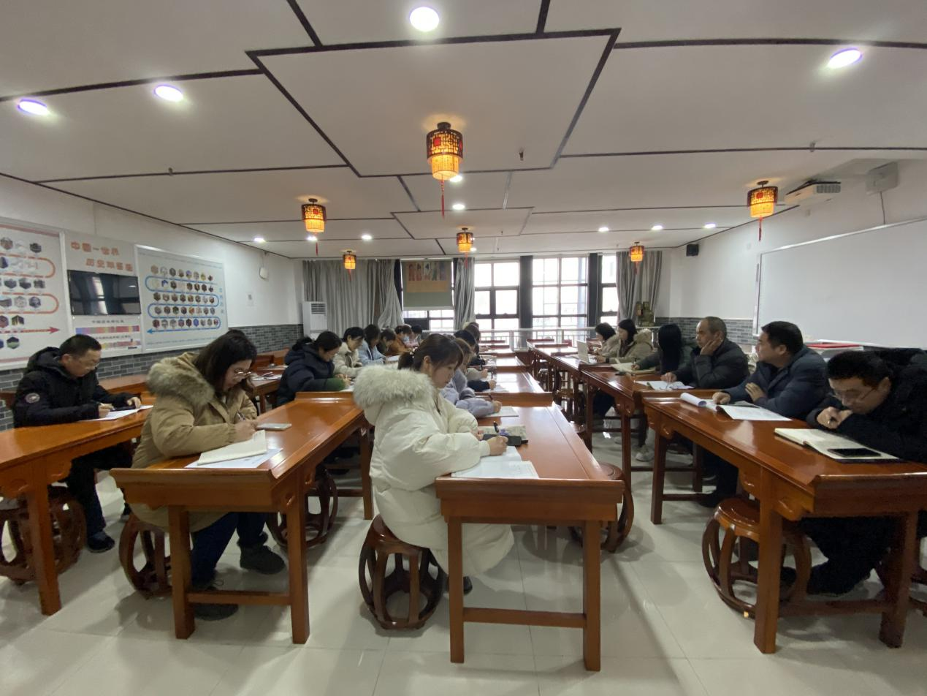
4. 4月份召开新一轮的校级微课题开题交流工作，以及期中考试后会对青年教师的备课本和听课本进行检查、反馈、交流。同时，4月份会有阅读分享交流会。

5、5月份省市级课题开题，本组老师在职称评比或者五级梯队评比缺少课题，或者想对课题做深入研究的老师要积极准备并参与。

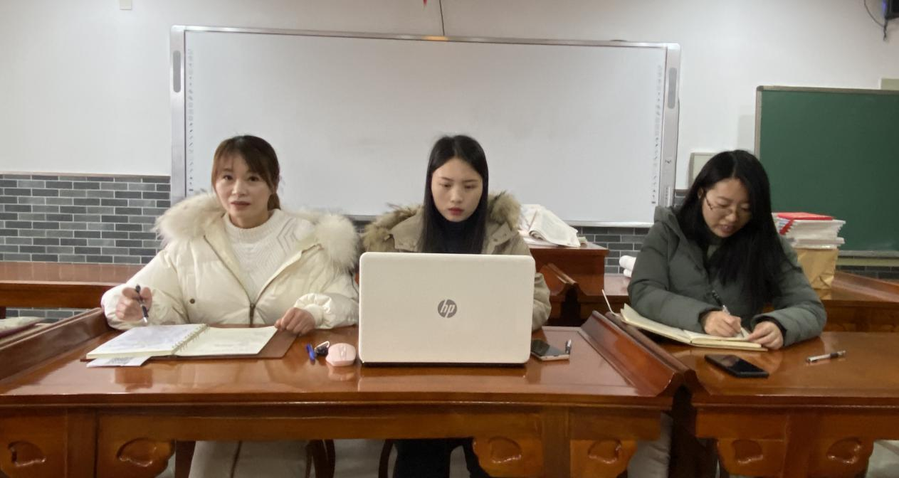

1. 名师导教层面

1、原计划2月25日带3—4名老师到无锡锡山高中参加教育部示范研讨会，视疫情情况，可能会转为线上的学习形式。

2、3月17日，三校联合开课，我校有一名老师可开一节校际间公开课。

1. 四月份两名老师可开设两节市级公开课，开课主题：选择性必修中册的第四单元和选择性必修下册第二单元，主要进行大单元教学设计，希望组内教师积极报名。
2. 五月中旬欧阳林老师将在五中进行省级课题研讨会，开设研讨课。

三、语文教研组内活动

1、3月3日进行读书沙龙活动，进行一次精彩的发言和智慧的碰撞。

2、3月31日，邀请市教研员周老师针对语文命题来我校进行培训。

3、4月28日，邀请校外专家进行语文作业设计培训，市里目前在作业设计方面的研究丰富多彩且卓有成效，其实作业设计的形式有很多种，不仅仅停留在笔头作业方面。

4、5月中旬欧阳老师在五中做省课题的研讨会。

5、5月26日青年教师教学设计评比，请组内有经验的教师进行点评，也请成绩优异的青年教师进行经验分享。

6、6月份学期工作总结。